LÖSUNGEN NEBENSATZ MIT DASS UND INFINITIV MIT ZU
________________________________________________________________________________

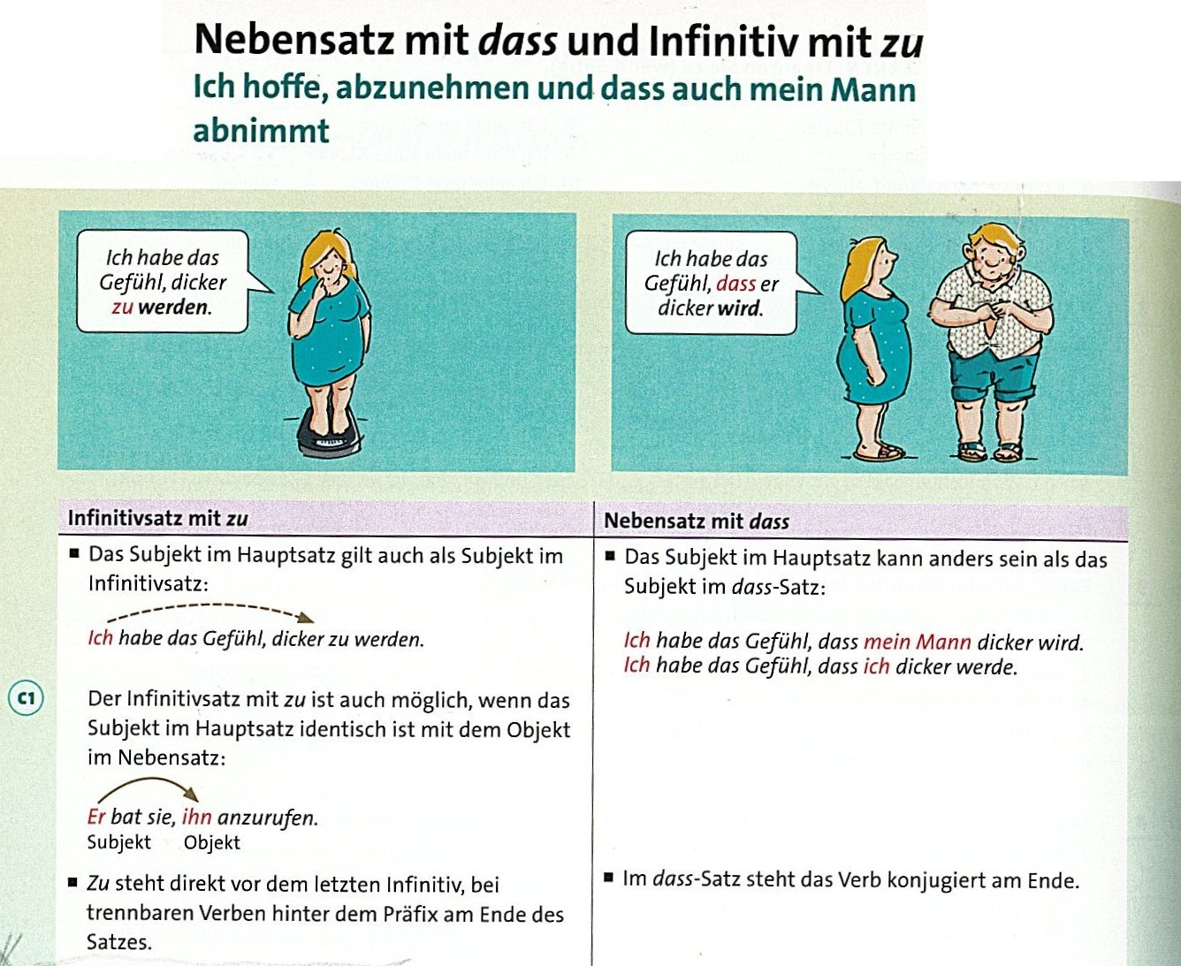
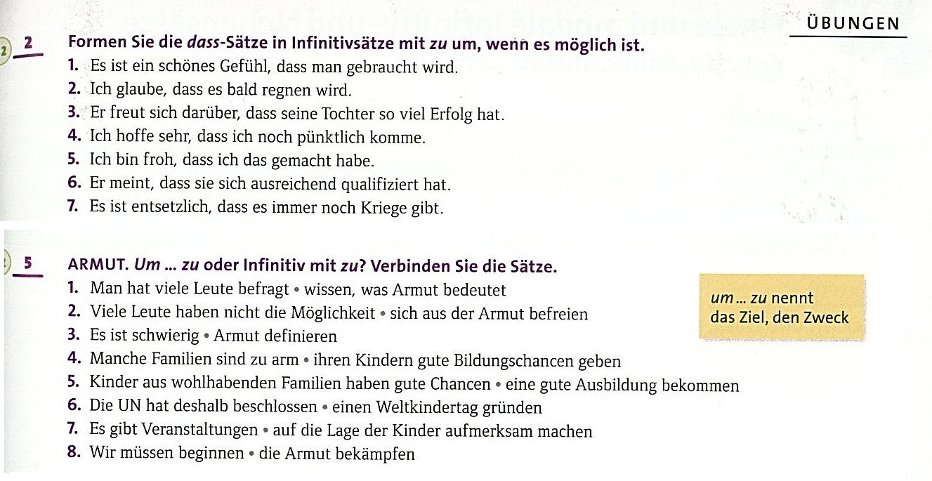

Lösungen Übung 2
1 Es ist ein schönes Gefühl gebraucht zu werden.
4 Ich hoffe sehr, noch pünktlich zu kommen.
5 Ich bin froh, das gemacht zu haben.

Lösungen Übung 5 – Armut
1 Man hat viele Leute befragt, um zu wissen, was Armut bedeutet.
2 Viele Leute haben nicht die Möglichkeit, sich aus der Armut zu befreien.
3 Es ist schwierig, Armut zu definieren.
4 Manche Familien sind zu arm, um ihren Kindern gute Bildungschancen zu geben.
5 Kinder aus wohlhabenden Familien haben gute Chancen, eine gute Ausbildung zu bekommen.
6 Die UN hat deshalb beschlossen, einen Weltkindertag zu gründen.
7 Es gibt Veranstaltungen, die auf die Lage der Kinder aufmerksam machen.
8 Wir müssen beginnen, die Armut zu bekämpfen.

